Протокол
совместного заседания антитеррористической комиссии Белокалитвинского района и межведомственной комиссии по профилактике правонарушений в Белокалитвинском районе

23.12.2015 год № 6 г. Белая Калитва

Председатель | - В.В. Самуйлик, заместитель главы Администрации Белокалитвинского района, заместитель председателя антитеррористической комиссии района.
Секретарь | - Ю.Н. Пушкарский, ведущий специалист по работе с общественными организациями, противодействию экстремизму и терроризму, секретарь антитеррористической комиссии
Присутствовали  Приглашены | - члены АТК (14 человек);  - В.Г. Аксенов, директор ООО «Калитваавтотранс»;  - Н.А. Тимошенко, начальник Отдела образования Администрации Белокалитвинского района;  - Т.А. Кушнарева, начальник УСЗН Администрации Белокалитвинского района;  - И.Т. Абакумов, заместитель директора дк. им. Чкалова;  - Ю.В. Качур, заместитель главного врача МБУЗ Белокалитвинское «ЦРБ»;  - Яковлев А.Н., директор ООО «Рынок»;  - Н.В. Лузина , зам. директора ООО «Торос»;  - Е.В. Малеев, начальник муниципальной инспекции Белокалитвинского городского поселения;  - В.П. Орехов, начальник ЛПП ГУ МВД России по РО на ст. Белая Калитва.
ПОВЕСТКА ДНЯ:
1. «О мерах по противодействию незаконной миграции, проведении профилактических мероприятий по предупреждению и пресечению противоправной деятельности нелегальных мигрантов, организации взаимодействия при проведении мероприятий по выявлению и пресечению правонарушений в сфере миграции со стороны иностранных граждан»
Докладчик: Сериков Роман Сергеевич – Врио начальника отдела Управления Федеральной миграционной службы Российской Федерации по Ростовской области в г. Белая Калитва.

2. «О состоянии оперативной обстановки и дополнительных мерах по обеспечению правопорядка и антитеррористической безопасности на территории Белокалитвинского района в период проведения Новогодних и Рождественских праздничных мероприятий».
Докладчик: Голубов Владимир Григорьевич – заместитель начальника полиции по охране общественного порядка ОМВД по Белокалитвинскому району

3. «Об утверждение плана работы антитеррористической комиссии Белокалитвинского района на 2016 год».

Докладчик: Самуйлик Владимир Владимирович — заместитель председателя антитеррористической комиссии Белолкалитвинского района

По первому вопросу:
СЛУШАЛИ:
Серикова Р.С. «О мерах по противодействию незаконной миграции, проведении профилактических мероприятий по предупреждению и пресечению противоправной деятельности нелегальных мигрантов, организации взаимодействия при проведении мероприятий по выявлению и пресечению правонарушений в сфере миграции со стороны иностранных граждан»
ВЫСТУПИЛИ:
Самуйлик В.В. – заместитель главы Администрации района;
Голубов В.Г. - заместитель начальника полиции по охране общественного порядка ОМВД по Белокалитвинскому району;

РЕШИЛИ:
- Информацию Серикова Р.С. принять к сведению.
- Отделу УФМС России по РО в г. Белая Калитва (Салахова Н.М.):
2.1. Повысить эффективность взаимодействия отдела с правоохранительными органами при проведении совместных мероприятий по выявлению и пресечению правонарушений в сфере миграции, отработке информации о нарушителях миграционного законодательства из числа иностранных граждан и лиц без гражданства и принимающей их стороны.
2.3. На постоянной основе вести работу по реализации государственной миграционной политики, противодействию нелегальной миграции и усилению миграционного контроля. Усилить контроль за трудовой деятельностью иностранными гражданами и лицами без гражданства на территории района.
3. Отделу МВД России по Белокалитвинскому району (Казаков А.Б.)
3.1. Организовать тесное взаимодействие участковых уполномоченных полиции с отделом УФМС, главами поселений для получения информации о местах возможного проживания иностранных граждан не имеющих регистрацию, а также осуществляющих незаконную трудовую деятельность.
3.2. Организовать на высоком уровне проведение обходов административных участков совместно с членами казачьей и народной дружин с целью выявления фактов предоставления жилья иностранным гражданам.

По второму вопросу:
СЛУШАЛИ:
Голубова В.Г. «О состоянии оперативной обстановки и дополнительных мерах по обеспечению правопорядка и антитеррористической безопасности на территории Белокалитвинского района в период проведения Новогодних и Рождественских праздничных мероприятий».

ВЫСТУПИЛИ:
Самуйлик В.В. – заместитель главы Администрации района;
Качур Ю.В. - заместитель главного врача МБУЗ Белокалитвинское «ЦРБ».

РЕШИЛИ:
1. Информацию Голубова В.Г. принять к сведению.
2. Отделу МВД по Белокалитвинскому району (Казаков А.Б.):
2.1. Ориентировать работу патрульных нарядов, задействованных в обеспечении безопасности мест проведения массовых праздничных мероприятий, на выявление автотранспорта, предметов и вещей, которые могут быть использованы для закладки взрывных устройств, с принятием необходимых мер по предотвращению террористических актов;
2.2. Организовать работу по повышению уровня взаимодействия сотрудников Отдела с руководством организации, органами образования, культуры, физической культуры и спорта, социального обеспечения населения, транспорта по вопросам антитеррористической защищенности во время праздничных массовых мероприятий.
2.3. Предусмотреть увеличение плотности патрульно-постовых Отдела МВД на постах и маршрутах непосредственно при проведении Новогодних и Рождественских мероприятий.
2.4. Организовать проведение мер антитеррористического характера с привлечением кинологов и технических средств в местах проведении Новогодних и Рождественских мероприятий .
2.5. Провести оперативно-профилактические мероприятия по пресечению несанкционированной торговли пиротехнической продукцией.
3. Руководителям объектов транспортной инфраструктуры, объектов жизнеобеспечения, здравоохранения, образования, мест массового пребывания людей и объектов организации ярмарок:
3.1. Организовать проведение дополнительных инструктажей с сотрудниками и персоналом о порядке действий в случае возникновения угрозы или совершения теракта и по предотвращению террористических проявлений и ликвидации их возможных последствий.
3.2. Усилить контрольно-пропускной режима на территориях подведомственных объектов.
3.3. Обеспечить антитеррористическую и противопожарную безопасность на подведомственных объектах.
3.4. Провести работу с сотрудниками и персоналом по повышению их бдительности.
3.5. На территориях подведомственных объектов разместить тексты обращений, призывающих к бдительности, определяющих порядок действий в случае обнаружения бесхозных вещей, иных подозрительных предметов. В обращениях указать номера экстренных служб, в т.ч. «112»
4. Главам городских и сельских поселений района:
4.1. Принять все необходимые меры по недопущению террористических актов и экстремистских проявлений в местах проведения массовых мероприятий.
4.2. На постоянной основе вести мониторинг возможных негативных процессов связанных с угрозой террористических актов и в случае выявления возможных негативных процессов незамедлительно информировать Отдел МВД и антитеррористическую комиссию района.

По третьему вопросу:
СЛУШАЛИ:
Самуйлика В.В. «Об утверждение плана работы антитеррористической комиссии Белокалитвинского района на 2016 год».

РЕШИЛИ:
- Информацию Самуйлика В.В. принять к сведению.
- Утвердить план работы АТК Белокалитвинского района на 2016 год.

Заместитель главы Белокалитвинского района
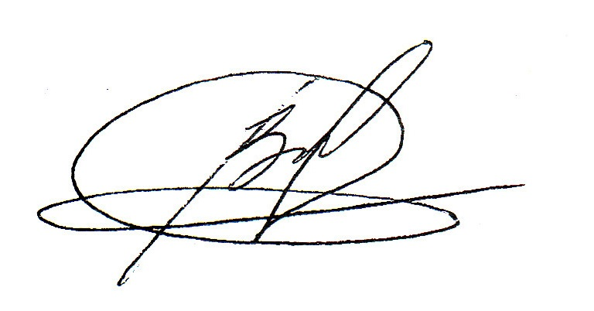
по вопросам казачества, спорту, молодежи иделам ГО и ЧС,
заместитель председателя АТК района В.В. Самуйлик

Секретарь АТК
Белокалитвинского района Ю.Н. Пушкарский

